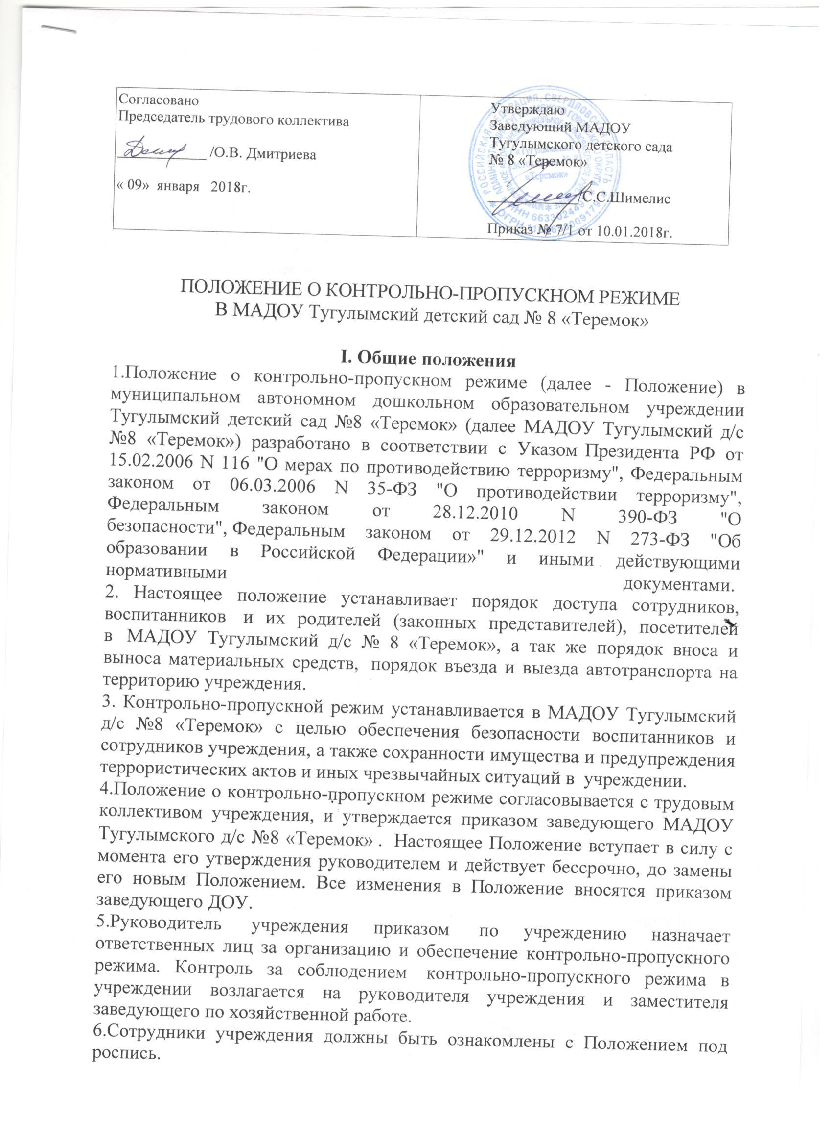

Согласовано  Председатель трудового коллектива  ____________ /О.В. Дмитриева  « 09» января 2018г. | Утверждаю  Заведующий МАДОУ  Тугулымского детского сада  № 8 «Теремок»  ____________/С.С.Шимелис  Приказ № 7/1 от 10.01.2018г.

ПОЛОЖЕНИЕ О КОНТРОЛЬНО-ПРОПУСКНОМ РЕЖИМЕ
В МАДОУ Тугулымский детский сад № 8 «Теремок»

I. Общие положения
1.Положение о контрольно-пропускном режиме (далее - Положение) в муниципальном автономном дошкольном образовательном учреждении Тугулымский детский сад №8 «Теремок» (далее МАДОУ Тугулымский д/с №8 «Теремок») разработано в соответствии с Указом Президента РФ от 15.02.2006 N 116 "О мерах по противодействию терроризму", Федеральным законом от 06.03.2006 N 35-ФЗ "О противодействии терроризму", Федеральным законом от 28.12.2010 N 390-ФЗ "О безопасности", Федеральным законом от 29.12.2012 N 273-ФЗ "Об образовании в Российской Федерации»" и иными действующими нормативными документами.
2. Настоящее положение устанавливает порядок доступа сотрудников, воспитанников и их родителей (законных представителей), посетителей в МАДОУ Тугулымский д/с № 8 «Теремок», а так же порядок вноса и выноса материальных средств, порядок въезда и выезда автотранспорта на территорию учреждения.
3. Контрольно-пропускной режим устанавливается в МАДОУ Тугулымский д/с №8 «Теремок» с целью обеспечения безопасности воспитанников и сотрудников учреждения, а также сохранности имущества и предупреждения террористических актов и иных чрезвычайных ситуаций в учреждении.
4.Положение о контрольно-пропускном режиме согласовывается с трудовым коллективом учреждения, и утверждается приказом заведующего МАДОУ Тугулымского д/с №8 «Теремок» . Настоящее Положение вступает в силу с момента его утверждения руководителем и действует бессрочно, до замены его новым Положением. Все изменения в Положение вносятся приказом заведующего ДОУ.
5.Руководитель учреждения приказом по учреждению назначает ответственных лиц за организацию и обеспечение контрольно-пропускного режима. Контроль за соблюдением контрольно-пропускного режима в учреждении возлагается на руководителя учреждения и заместителя заведующего по хозяйственной работе.
6.Сотрудники учреждения должны быть ознакомлены с Положением под роспись.
7. Соблюдение контрольно- пропускного режима в учреждение является обязательным условием функционирования образовательного учреждения.

II. Порядок осуществления контрольно-пропускного режима.

1. Пропуск в учреждение осуществляется через центральный вход в учреждение посредством домофонной связи. Дверь открывается только после того, как человек, звонивший в домофон, представится. Незнакомым людям дверь открываться не будет, о наличии незнакомых лиц докладывается заведующей, заместителю заведующей по хозяйственной работе и заместителю заведующего по воспитательной и методической работе.
2.Двери центрального входа в течение всего дня должны быть закрыты. Запасные выходы в течении дня должны быть закрыты на ключ, который находится в дверях. На ночное время оба входа запираются на ключ и домофон.
3.Контрольно-пропускной режим в дневное время осуществляет ответственным за контрольно-пропускной режим, в вечернее – сторож.
4.Воспитанники пропускаются в здание детского сада только в сопровождении взрослых.
5.Не допускается выход из здания детского сада детей без сопровождения взрослых.
6.Сотрудники учреждения могут приходить и находиться в учреждении в любое время в течение рабочего дня с 07.30 до 18.00 на протяжении всей рабочей недели.
7.В праздничные и выходные дни образовательное учреждение могут посещать только сотрудники административного состава (заместитель заведующего по хозяйственной работе и заместитель заведующего по воспитательной и методической работе). Остальные сотрудники учреждения пропускаются в учреждение в праздничные и выходные дни по служебной записке руководителя учреждения.
8.Педагогические работники (воспитатели) должны заранее предупреждать заведующего ДОУ и сторожа о запланированных встречах с родителями (законными представителями) воспитанников, сообщив время посещения и ФИО родителя.
9.Работникам учреждения категорически запрещается проводить какие-либо встречи, не связанные с деятельностью учреждения, приглашать посторонних лиц, заниматься коммерческой деятельностью в учреждении.
10.Родители воспитанников пропускаются в образовательное учреждение по списку, утвержденному руководителем учреждения.
11.В случае отсутствия в списках воспитанника, родитель (законный представитель) вместе с воспитанником или иной посетитель допускается в учреждение с разрешения администрации после предъявления документа, удостоверяющего личность и регистрации его в «Журнале регистрации посетителей».
12.Родители (законные представители) не допускаются в образовательное учреждение с крупногабаритной ручной кладью. При необходимости, ответственный за осуществление контрольно-пропускного режима, имеет право досмотреть ручную кладь.
13.При появлении у здания и нахождении длительное время посторонних лиц, сообщить в правоохранительные органы и усилить меры контрольно-пропускного режима.
14.Лица, не связанные с образовательным процессом, посещающие образовательное учреждение по тем или иным причинам пропускаются в образовательное учреждение при предъявлении документа, удостоверяющего личность, и по согласованию с администрацией учреждения с записью в журнале учета посетителей.
15.Должностные лица, прибывшие в образовательное учреждение с проверкой, пропускаются при предъявлении документа, удостоверяющего личность, с записью в журнале учета посетителей. Проверяющий должен предъявить документ (распоряжение, приказ, предписание) на основании которого проводиться проверка и уведомить администрацию образовательного учреждения о причине и цели проверки.
16.Группы лиц, посещающих образовательное учреждение для участия в семинарах, конференциях, совещаниях и т.д. пропускаются в здание образовательного учреждения при предъявлении документа, удостоверяющего личность и с записью учета посетителей.
17.Въездные ворота образовательного учреждения постоянно закрыты на замок.
18.На территорию образовательного учреждения беспрепятственно пропускается автотранспорт экстренных и аварийных служб. Сотрудники экстренных служб пропускаются в образовательное учреждение по предъявленным служебным удостоверениям.
19.Порядок въезда на территорию личного транспорта сотрудников и иного транспорта, связанного с деятельностью образовательного учреждения, определяется приказом руководителя образовательного учреждения.
20.Завхоз открывает и закрывает въездные ворота для въезда и выезда автотранспорта.
21.Парковка иного автотранспорта на территории образовательного учреждения, у въездных ворот в учреждение строго запрещена.
22.Рабочие и специалисты ремонтно-строительных организаций пропускаются в образовательное учреждение в соответствии со списками рабочих и специалистов, заверенных директором ремонтно-строительной организации. На основании заключенного договора и предоставленных списков руководитель образовательного учреждения издает приказ о допуске рабочих в образовательное учреждение и режиме работы ремонтно-строительной бригады.
23.Категорически запрещается проживание рабочих и специалистов в образовательном учреждении на время проведения ремонтных работ.
24.В случае чрезвычайной ситуации пропускной режим в образовательное учреждение ограничивается до момента ликвидации ЧС или получения разрешения от специальных служб на возобновление нормальной работы образовательного учреждения.
25.Порядок оповещения, эвакуации сотрудников учреждения и воспитанников на случай ЧС (пожар, стихийное бедствие, угроза совершения террористического акта и т.д.), а также порядок их охраны разрабатывается руководителем образовательного учреждения и заместителем по хозяйственной работе.
26.По установленному сигналу тревоги все лица, находящиеся в здании образовательного учреждения должны эвакуироваться из учреждения согласно планам эвакуации в соответствующие эвакуационные зоны.

III. Ответственность участников образовательного процесса
за нарушение контрольно – пропускного режима.
1.Работники Учреждения несут ответственность за:
- невыполнение требований Положения;
- охрану жизни и здоровья воспитанников;
- допуск на территорию и в здание ДОУ посторонних лиц (в том числе родственников, знакомых, друзей и т.п.);
- оставление воспитанников без присмотра.
2.Ответственность за организацию и обеспечение контрольно-пропускного режима возлагается на заместителя заведующего по хозяйственной работе.
3.Контроль обеспечения пропускного режима в здании осуществляет заведующий ДОУ.

=== Подписано Простой Электронной Подписью === Дата: 03.26.2021 09:10:32 === Уникальный код: 157317-87448 === ФИО: Любовь Габер === Должность: воспитатель ===

=== Подписано Простой Электронной Подписью === Дата: 10.07.2024 11:55:28 === Уникальный код: 349995-50447 === ФИО: Любовь Габер === Должность: воспитатель ===

